**REQUERIMENTO Nº**

**REQUEIRO À MESA, ouvido o Egrégio Plenário na forma regimental, digne-se oficiar a Exma. Sra. Prefeita Municipal de Tatuí, para  que informe sobre a possibilidade de Construção de uma Praça com área de lazer localizada entre a Rua Engº Otávio Alves Correa de Toledo e Rua Lions Club,no Jardim Paulista.**

**Justificativa**

Considerando que no bairro Jardim Paulista existe uma área pública municipal, há muitos anos sem nenhuma benfeitoria, e que há muitos anos vem sendo cuidada pelos munícipes que moram de frente, precisamente entre a Rua Engº Otávio Alves Correa de Toledo e Rua Lions Club;

Considerando que o bom uso das áreas públicas municipais, com construção de praças e áreas de lazer e de esportes, qualifica a vida dos moradores das imediações, além de evitar a ação de marginais e desocupados que utilizam de áreas verdes para práticas ilegais de convivência.

Considerando o sugerido local estar em área verde pública municipal requeiro saber se existe as condições técnicas, legais e financeiras para a realização da referida obra, e quanto tempo ela será implantada.

**Sala das Sessões “Ver. Rafael Orsi Filho”, 20 de agosto de 2018.**

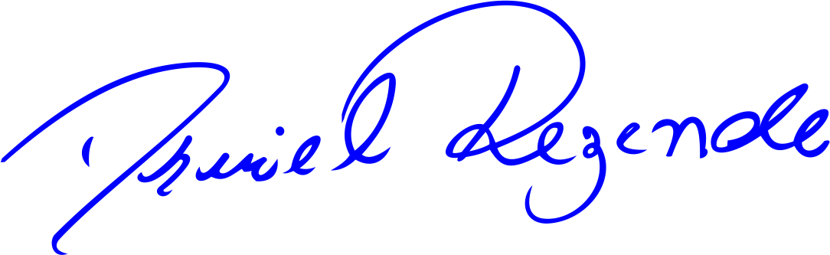

**DANIEL ALMEIDA REZENDE**

**Vereador**